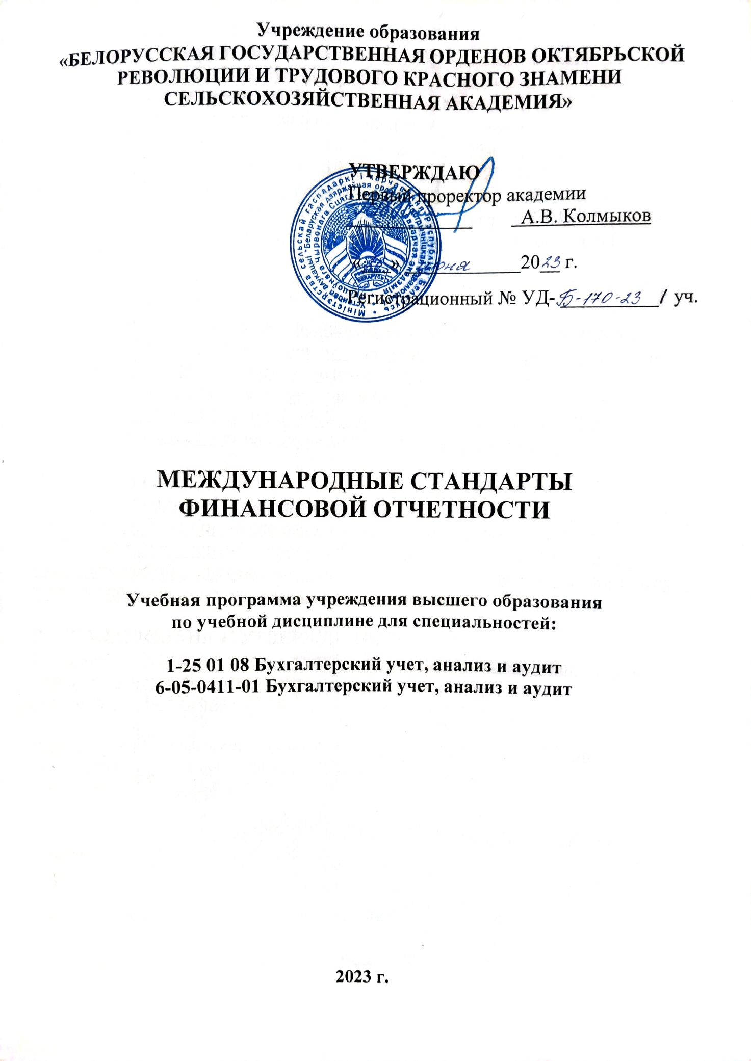
Учебная программа составлена в соответствии с Типовым учебным планом высшего образования первой ступени по специальности 1-25 01 08 Бухгалтерский учет, анализ и аудит, утвержденным Министерством образования Республики Беларусь от 19.05.2021 рег. номер Е25-1-007/пр-тип, а также учебными планами рег. номер БД-25-01-16-22у от 25.05.2022; БДс-25-01-16-22у от 25.05.2022; БЗс-25-01-16-22у от 25.05.2022; БВШ-25-01-16-23у от 29.03.2023, БД-25-01-16-21у от 27.05.2021, учебными планами по специальности общего высшего образования 6-05-0411-01 Бухгалтерский учет, анализ и аудит БД-0411-01-16-23у от 29.03.2023; БДс-0411-01-16-23у от 29.03.2023; БЗс-0411-01-16-23у от 29.03.2023.

СОСТАВИТЕЛИ:
Т. А. Куруленко, старший преподаватель кафедры бухгалтерского учета УО «Белорусская государственная орденов Октябрьской Революции и Трудового Красного Знамени сельскохозяйственная академия»;
Т. В. Гусарова, старший преподаватель кафедры бухгалтерского учета УО «Белорусская государственная орденов Октябрьской Революции и Трудового Красного Знамени сельскохозяйственная академия».

РЕЦЕНЗЕНТЫ:

А.А. Курляндчик, заместитель начальника управления по сельскому хозяйству и продовольствию Горецкого районного исполнительного комитета;

Е. Е. Банцевич, доцент кафедры бухгалтерского учета, анализа и аудита УО «Белорусский государственный университет пищевых и химических технологий», кандидат экономических наук, доцент.

РЕКОМЕНДОВАНА К УТВЕРЖДЕНИЮ:

Кафедрой бухгалтерского учета УО «Белорусская государственная сельскохозяйственная академия»

(протокол № 14 от 26.06.2023);

Методической комиссией факультета бухгалтерского учета УО «Белорусская государственная сельскохозяйственная академия»

(протокол № 12 от 26.06.2023);

Научно-методическим советом УО «Белорусская государственная сельскохозяйственная академия»

(протокол № 10 от 28.06.2023).

Ответственный за редакцию: Т. А. Куруленко, Т. В. Гусарова

Ответственный за выпуск: Т. А. Куруленко, Т. В. Гусарова

1. ПОЯСНИТЕЛЬНАЯ ЗАПИСКА

В связи с международной интеграцией экономики, интенсивным развитием международного и финансового рынков, иностранные и белорусские пользователи финансовой отчетности заинтересованы в достоверной отчетной информации. Основным направлением реформирования бухгалтерского учета в Республике Беларусь является гармонизация отечественной методологии бухгалтерского учета и финансовой отчетности с международными стандартами, что нацелено на достижение сопоставимости бухгалтерской отчетности организаций во всемирном масштабе. В процессе реформирования бухгалтерского учета осуществляется комплекс мер по совершенствованию профессионального бухгалтерского образования, а именно учебные программы высших учебных заведений составлены с ориентацией на углубленное изучение Международных стандартов финансовой отчетности и формирование навыков их применения на практике.
Цель изучения учебной дисциплины: обеспечение студентов знаниями о системе международных стандартов учета и финансовой отчетности, о содержании этих стандартов, их роли и значении в информационном сопровождении процесса принятия управленческих и инновационных решений.
Задачи изучения дисциплины:
- изучение роли Международных стандартов финансовой отчетности (МСФО) в обеспечении пользователей достоверной информацией о финансовом состоянии и результатах деятельности субъектов экономики;
- изучение эволюции, состава и структуры МСФО, определение цели составления и пользователей финансовой отчетности;
- получение знаний о качественных характеристиках финансовой информации и принципах подготовки финансовой отчетности по международным стандартам финансовой отчетности;
- раскрытие сущности элементов финансовой отчетности и условий их признания в финансовой отчетности;
- изучение оценки элементов финансовой отчетности;
- определение концепции капитала, состава, порядка раскрытия и классификации отдельных компонентов отчетности, содержания промежуточной финансовой отчетности;
- формирование навыков ведения бухгалтерского учета в соответствии с требованиями МСФО;
- овладение навыками составления основных форм финансовой отчетности в соответствии с требованиями МСФО.
Содержание учебной дисциплины представлено в виде тем, которые характеризуются относительно самостоятельными укрупненными дидактическими единицами содержания обучения. Содержание тем опирается на приобретенные ранее студентами компетенции при изучении общенаучных и общепрофессиональных дисциплин «Теория бухгалтерского учета», «Бухгалтерский финансовый учет в сельском хозяйстве. УИРС», «Бухгалтерский управленческий учет в сельском хозяйстве», «Статистика», «Международная экономика». В свою очередь учебная дисциплина «Международные стандарты финансовой отчетности» используется при изучении последующих учебных дисциплин: «Международные стандарты аудита», «Бухгалтерское дело», «Анализ бухгалтерской (финансовой) отчетности».
Учебная дисциплина «Международные стандарты финансовой отчетности» относится к учебным дисциплинам государственного компонента.
В результате изучения учебной дисциплины «Международные стандарты финансовой отчетности» студент должен развивать и закрепить следующую базовую профессиональную компетенцию:
- Применять положения международных стандартов финансовой отчетности при формировании отчетности организаций в соответствии с выдвигаемыми требованиями.
В рамках образовательного процесса по данной учебной дисциплине студент должен приобрести не только теоретические и практические знания, умения и навыки по специальности, но и развить свой ценностно-личностный, духовный потенциал, сформировать качество патриота и гражданина, готового к активному участию в экономической, производственной и социально-культурной жизни страны.
В результате изучения данной учебной дисциплины студент должен
знать:
- содержание основных МСФО;
- методики бухгалтерского учета активов, обязательств, капитала, доходов и расходов согласно МСФО;
- состав обязательных показателей и порядок их раскрытия в промежуточной и годовой финансовой отчетности, взаимоувязку показателей форм финансовой отчетности;
уметь:
- применять полученные знания в практике организаций Республики Беларусь;
- анализировать влияние применения МСФО на выбор и применение методов бухгалтерского учета;
владеть:
- основными приемами и навыками трансформации бухгалтерской отчетности, составляемой белорусскими организациями, в соответствии с положениями МСФО;
- анализировать проблемные ситуации для оценок в целях формулирования проблем и нахождения путей их решения.
Для дневной (полной) формы получения высшего образования общее количество часов, отводимых на изучение учебной дисциплины «Международные стандарты финансовой отчетности» по специальности 1-25 01 08 Бухгалтерский учет, анализ и аудит по учебному плану БД-25-01-16-22у от 25.05.2022, БД-25-01-16-21у от 27.05.2021 составляет 114 часов. Из них 68 часов – аудиторные занятия, 46 часов – самостоятельная работа. По видам занятий предусматривается следующее распределение аудиторного времени: лекции – 34 часа, практические занятия – 34 часа. Форма промежуточной аттестации – экзамен. Учебная дисциплина преподается студентам на 3 курсе в 6 -м семестре.
Для дневной (на основе среднего специального образования) формы получения высшего образования общее количество часов, отводимых на изучение учебной дисциплины «Международные стандарты финансовой отчетности» по специальности 1-25 01 08 – «Бухгалтерский учет, анализ и аудит» по учебному плану БДс-25-01-16-22у от 25.05.2022 составляет 114 часов. Из них 68 часов – аудиторные занятия, 46 часов – самостоятельной работы. По видам занятий предусматривается следующее распределение аудиторного времени: лекции – 34 часа, практические занятия – 34 часа. Форма промежуточной аттестации – экзамен. Учебная дисциплина изучается студентам на 2 курсе в 4-м семестре.
Для заочной (на основе среднего специального образования) формы получения высшего образования общее количество часов, отводимых на изучение учебной дисциплины «Международные стандарты финансовой отчетности» по специальности 1-25 01 08 Бухгалтерский учет, анализ и аудит по учебному плану БЗс-25-01-16-22у от 25.05.2022 составляет 114 часов. Из них 19 часов – аудиторные занятия, 95 часов – самостоятельная работа. По видам занятий предусматривается следующее распределение аудиторного времени: лекции – 10+1 (установочное занятие на 2 курсе в 3-м семестре) часов, практические занятия – 8 часов. Форма промежуточной аттестации – экзамен. Учебным планом предусмотрено написание контрольной работы. Учебная дисциплина изучается студентами на 3 курсе в 4-м семестре.
Для студентов дневной формы получения общего высшего образования общее количество часов, отводимых на изучение учебной дисциплины «Международные стандарты финансовой отчетности по специальности 6-05-0411-01 Бухгалтерский учет, анализ и аудит в соответствии с учебным планом БД-0411-01-16-23у от 29.03.2023 составляет 114 часов. Из них 68 часов – аудиторные занятия, 46 часов – самостоятельная работа. По видам занятий предусматривается следующее распределение аудиторного времени: лекции – 34 часа, практические занятия – 34 часа. Форма промежуточной аттестации – экзамен. Учебная дисциплина преподается студентам на 3 курсе в 6-м семестре.
Для студентов дневной формы получения общего высшего образования на основе среднего специального образования общее количество часов, отводимых на изучение учебной дисциплины «Международные стандарты финансовой отчетности по специальности 6-05-0411-01 Бухгалтерский учет, анализ и аудит в соответствии с учебным планом БДс-0411-01-16-23у от 29.03.2023 составляет 114 часов. Из них 68 часов – аудиторные занятия, 46 часов – самостоятельная работа. По видам занятий предусматривается следующее распределение аудиторного времени: лекции – 34 часа, практические занятия – 34 часа. Форма промежуточной аттестации – экзамен. Учебная дисциплина преподается студентам на 2 курсе в 4-м семестре.
Для заочной (на основе среднего специального образования) формы получения общего высшего образования общее количество часов, отводимых на изучение учебной дисциплины «Международные стандарты финансовой отчетности» по специальности 6-05-0411-01 Бухгалтерский учет, анализ и аудит по учебному плану БЗс-0411-01-16-23у от 29.03.2023 составляет 114 часов. Из них 17 часов – аудиторные занятия, 97 часов – самостоятельная работа. По видам занятий предусматривается следующее распределение аудиторного времени: лекции – 8+1 (установочное занятие на 2 курсе в 3-м семестре) часов, практические занятия – 8 часов. Форма промежуточной аттестации – экзамен. Учебным планом предусмотрено написание контрольной работы. Учебная дисциплина изучается студентами на 3 курсе в 4-м семестре.
Для студентов ВШАБ общее количество часов, отводимых на изучение учебной дисциплины «Международные стандарты финансовой отчетности» по специальности 1-25 01 08 – «Бухгалтерский учет, анализ и аудит» по учебному плану БВШ-25-01-16-23у от 29.03.2023 составляет 114 часов. Из них 17 часов – аудиторные занятия, 97 часов – самостоятельной работы. По видам занятий предусматривается следующее распределение аудиторного времени: лекции – 8+1 (установочное занятие на 4 курсе в 5-м семестре) часов, практические занятия – 8 часов. Форма промежуточной аттестации – экзамен, учебным планом предусмотрено выполнение контрольной работы. Учебная дисциплина изучается студентам на 5 курсе в 6-м семестре.
2. СОДЕРЖАНИЕ УЧЕБНОГО МАТЕРИАЛА

Тема 1. Международная стандартизация бухгалтерского учета,
концептуальные основы финансовой отчетности
(МСБУ (IAS) 1, МСФО (IFRS) 13, 14)

История возникновения международных стандартов бухгалтерского учета, модели учетных систем, профессиональные бухгалтерские организации, занимающиеся разработкой стандартов бухгалтерского учета и отчетности. Порядок разработки и утверждения МСФО. Состав, структура МСФО и их классификация. Значение реформирования бухгалтерского учета РБ в соответствии с МСФО.
Концептуальные основы финансовой отчетности. Качественные характеристики полезной финансовой информации. Элементы финансовой отчетности и их оценка. Изменение элементов финансовой отчетности, их отражение на счетах бухгалтерского учета.

Тема 2. Представление финансовой отчетности
(МСБУ (IAS) 1, 7, МСФО (IFRS) 1, 14)

Требования и условия составления финансовой отчетности. Существенность, объединение и зачет отчетных статей. Отчет о финансовом положении и его характеристика. Отчет о совокупной прибыли и убытках, порядок его составления. Отчет об изменении собственного капитала. Отчет о движении денежных средств. Прямой и косвенный методы составления отчета о движении денежных средств. Примечания к финансовой отчетности. Первое представление отчетности по МСФО.

Тема 3. Амортизация и обесценение активов
(МСБУ (IAS) 16, 38, 36, 21, МСФО (IFRS) 3, 16)

Общие правила амортизации. Особенности амортизации основных средств. Амортизация арендованного имущества. Амортизация нематериальных активов. Погашение стоимости деловой репутации фирмы. Амортизация затрат на разработку.
Учет обесценения активов. Определение генерирующей единицы, уменьшения стоимости каждого вида активов.

Тема 4. Материальные и нематериальные активы, резервы, условные активы и обязательства (МСБУ (IAS) 2, 16, 37, 38, МСФО (IFRS) 16)

Материальные оборотные запасы. Недвижимость и другое имущество, относящееся к основным средствам. Аренда имущества и ее классификация на финансовую и операционную. Финансовая отчетность арендатора. Финансовая отчетность арендодателя.
Нематериальные активы. Особенности признания и оценки нематериальных активов. Раскрытие информации о нематериальных активах. Резервы и обязательства. Условные активы и обязательства. Раскрытие информации о резервах, условных активах и обязательствах.

Тема 5. Учет инвестиций и участия в совместной деятельности
(МСБУ (IAS) 27, 28, 40, МСФО (IFRS) 11)

Общий подход к учету инвестиций. Инвестиции в дочерние и ассоциированные организации. Инвестиционная собственность. Вложения в совместную деятельность. Раскрытие информации об инвестициях, инвестиционной собственности и совместной деятельности в финансовой отчетности.

Тема 6. Учет финансовых инструментов и затрат по займам
(МСБУ (IAS) 23, 32, МСФО (IFRS) 2, 7, 9)

Финансовые инструменты, финансовые активы и финансовые обязательства. Определения категорий финансовых активов и финансовых обязательств. Признание, прекращение признания финансовых активов и обязательств. Зачеты финансовых активов и финансовых обязательств. Оценка финансовых инструментов. Раскрытие информации о финансовых инструментах. Учет затрат по займам.

Тема 7. Учет выручки, государственных субсидий
(МСБУ (IAS) 20, МСФО (IFRS) 15)

Пошаговая модель признания выручки. Идентификация договора с покупателем. Обязанности, подлежащие исполнению в рамках договора. Определение цены сделки. Распределение цены сделки между обязанностями, подлежащими исполнению. Варианты признания выручки. Затраты по договору. Актив по договору. Модификация условий договора. Учет государственных субсидий.

Тема 8. Учет изменения цен, валютных курсов и финансовая отчетность в условиях инфляции (МСБУ (IAS) 21, 29)

Функциональная валюта и валюта представления отчетности. Монетарные (денежные) и немонетарные (неденежные) статьи отчетности. Оценка и переоценка операций, выраженных в иностранной валюте. Признание и учет курсовых разниц, возникающих при пересчете валютных остатков. Порядок пересчета финансовой отчетности зарубежной деятельности в валюту представления отчетности. Отчетность в условиях гиперинфляции. Влияние инфляции на финансовую отчетность. Учет последствий инфляции.
Тема 9. Объединение бизнеса и консолидированная финансовая отчетность (МСБУ (IAS) 24, 27, 28 МСФО (IFRS) 3, 10, 12)

Учет объединения бизнеса. Учет покупки компаний. Раскрытие информации об объединении бизнеса. Отчетность об участии в других компаниях, включая ассоциированные компании, компании специального назначения, не консолидированные в балансе. Консолидированная финансовая отчетность. Общие правила составления консолидированной отчетности. Информация о связанных сторонах.

Тема 10. Дополнительная отчетная информация
(МСБУ (IAS) 8, 10, 12, 33, 34, 36, МСФО (IFRS) 5, 8)

Информация о прекращаемой деятельности и долгосрочных активах, удерживаемых для продажи. Информация о существенных ошибках и изменении бухгалтерских оценок. Раскрытие информации об изменениях в учетной политике. Информация о налогообложении прибыли. Признание отложенных налоговых обязательств и требований. Основы сегментной отчетности. Раскрытие информации по отчетным сегментам. Информация о событиях после отчетной даты. Информация о прибыли на акцию. Промежуточная финансовая отчетность.

Тема 11. Учет вознаграждения работников и отчетность по планам пенсионного обеспечения (МСБУ (IAS) 19, 26, МСФО (IFRS) 2)

Краткосрочные вознаграждения. Вознаграждения по окончании трудовой деятельности. Расчеты показателей пенсионных планов. Отчетность по планам пенсионного обеспечения. Прочие долгосрочные вознаграждения работникам. Вознаграждения и выплаты по долевым финансовым инструментам.

Тема 12. Отчетность по разведке, оценке минеральных ресурсов
и страховой деятельности (МСФО (IFRS) 6, 17)

Признание и оценка активов по разведке и оценке запасов минеральных ресурсов. Представление и раскрытие информации о разведке и оценке минеральных ресурсов.
Определение договора страхования и сфера применения стандарта. Отражение и оценка договоров страхования. Раскрытие информации о договорах страхования.

Тема 13. Учет сельскохозяйственной деятельности
(МСБУ (IAS) 2, 16, 38, 40, 41)

Общий подход к учету биологических активов и сельскохозяйственной продукции. Признание и оценка биологических активов и сельскохозяйственной продукции. Признание доходов и расходов, прибыли (убытка) от сельскохозяйственной деятельности. Раскрытие в отчетности информации о сельскохозяйственной деятельности.
3. УЧЕБНО-МЕТОДИЧЕСКАЯ КАРТА УЧЕБНОЙ ДИСЦИПЛИНЫ

3. 1 Учебно-методическая карта учебной дисциплины «Международные стандарты финансовой отчетности» по специальностям: 1-25 01 08 Бухгалтерский учет, анализ и аудит, 6-05-0411-01 Бухгалтерский учет, анализ и аудит по учебным планам рег. номер БД-25-01-16-22у от 25.05.2022; БД-25-01-16-21у от 27.05.2021, БДс-25-01-16-22у от 25.05.2022; БД-0411-01-16-23у от 29.03.2023; БДс-0411-01-16-23у от 29.03.2023
Форма получения образования: дневная
№п. п. | Название раздела, темы | Всего ауди-тор-ных | В том числе |  | Количество часов СР | Форма  контроля знаний
№п. п. | Название раздела, темы | Всего ауди-тор-ных | лекции | практические занятия | Количество часов СР | Форма  контроля знаний
1 | Международная стандартизация бухгалтерского учета, концептуальные основы финансовой отчетности (МСБУ (IAS) 1, МСФО (IFRS) 13, 14) | 4 | 2 | 2 | 4 | СМ; ИЗ
2 | Представление финансовой отчетности  (МСБУ № 1, 7, МСФО № 1) | 8 | 4 | 4 | 4 | СМ; ИЗ
3 | Амортизация и обесценение активов  (МСБУ (IAS) 16, 38, 36, 21, МСФО (IFRS) 3, 16) | 4 | 2 | 2 | 2 | СМ; ИЗ
4 | Материальные и нематериальные активы, резервы, условные активы и обязательства (МСБУ (IAS) 2, 16, 37, 38, МСФО (IFRS) 16) | 8 | 4 | 4 | 4 | СМ; ИЗ
5 | Учет инвестиций и участия в совместной деятельности (МСБУ (IAS) 27, 28, 40, МСФО (IFRS) 11) | 3 | 2 | 1 | 2 | СМ; ИЗ
6 | Учет финансовых инструментов и затрат по займам (МСБУ (IAS) 23, 32, 39, МСФО (IFRS) 2, 7, 9) | 3 | 2 | 1 | 4 | СМ; ИЗ
7 | Учет выручки, государственных субсидий (МСБУ (IAS) 20, МСФО (IFRS) 15) | 4 | 2 | 2 | 4 | СМ; ИЗ
8 | Учет изменения цен, валютных курсов и финансовая отчетность в условиях инфляции (МСБУ (IAS) 21, 29) | 4 | 2 | 2 | 4 | СМ; ИЗ
9 | Объединение бизнеса и консолидированная финансовая отчетность (МСБУ (IAS) 24, 27, 28 МСФО (IFRS) 3, 10, 12) | 6 | 2 | 4 | 4 | СМ; ИЗ
10 | Дополнительная отчетная информация  (МСБУ (IAS) 8, 10, 12, 33, 34, 36, МСФО (IFRS) 5, 8) | 9 | 4 | 5 | 4 | СМ; ИЗ
11 | Учет вознаграждения работников и отчетность по планам пенсионного обеспечения (МСБУ (IAS) 19, 26, МСФО (IFRS) 2) | 5 | 3 | 2 | 4 | СМ; ИЗ
12 | Отчетность по разведке, оценке минеральных ресурсов и страховой деятельности (МСФО (IFRS) 6, 17) | 2 | 1 | 1 | 2 | СМ; ИЗ
13 | Учет сельскохозяйственной деятельности (МСБУ (IAS) 2, 16, 38, 40, 41) | 8 | 4 | 4 | 4 | СМ; ИЗ
 | Итого | 68 | 34 | 34 | 46 | Экзамен
Примечание: СМ – сдача модуля; ИЗ – выполнение индивидуального задания
3.2 Учебно-методическая карта учебной дисциплины «Международные стандарты финансовой отчетности» для специальности 1-25 01 08 Бухгалтерский учет, анализ и аудит по учебному плану рег. номер БЗс-25-01-16-22у от 25.05.2022
Форма получения образования: заочная (на основе среднего специального образования)
№ п. п. | Название раздела, темы | Всего ауди-тор-ных | В том числе |  | Количество часов СР | Форма  контроля знаний
№ п. п. | Название раздела, темы | Всего ауди-тор-ных | лекции | практические занятия | Количество часов СР | Форма  контроля знаний
1 | Установочное занятие | 1 | 1 | - | -
2 | Международная стандартизация бухгалтерского учета, концептуальные основы финансовой отчетности (МСБУ (IAS) 1, МСФО (IFRS) 13, 14) | 0,5 | - | 0,5 | 7 | ИЗ
3 | Представление финансовой отчетности  (МСБУ № 1, 7, МСФО № 1) | 3 | 1,5 | 1,5 | 9 | ИЗ
4 | Амортизация и обесценение активов  (МСБУ (IAS) 16, 38, 36, 21, МСФО (IFRS) 3, 16) | 2 | 1 | 1 | 4 | ИЗ
5 | Материальные и нематериальные активы, резервы, условные активы и обязательства (МСБУ (IAS) 2, 16, 37, 38, МСФО (IFRS) 16) | 2,5 | 1,5 | 1 | 10 | ИЗ
6 | Учет инвестиций и участия в совместной деятельности (МСБУ (IAS) 27, 28, 40, МСФО (IFRS) 11) | - | - | - | 5 | ИЗ
7 | Учет финансовых инструментов и затрат по займам (МСБУ (IAS) 23, 32, 39, МСФО (IFRS) 2, 7, 9) | - | - | - | 7 | ИЗ
8 | Учет выручки, государственных субсидий (МСБУ (IAS) 20, МСФО (IFRS) 15) | 0,5 | 0,5 | - | 7 | ИЗ
9 | Учет изменения цен, валютных курсов и финансовая отчетность в условиях инфляции (МСБУ (IAS) 21, 29) | 1,5 | 1 | 0,5 | 7 | ИЗ
10 | Объединение бизнеса и консолидированная финансовая отчетность (МСБУ (IAS) 24, 27, 28 МСФО (IFRS) 3, 10, 12) | 1,5 | 1 | 0,5 | 8 | ИЗ
11 | Дополнительная отчетная информация  (МСБУ (IAS) 8, 10, 12, 33, 34, 36, МСФО (IFRS) 5, 8) | 2,5 | 1,5 | 1 | 11 | ИЗ
12 | Учет вознаграждения работников и отчетность по планам пенсионного обеспечения (МСБУ (IAS) 19, 26, МСФО (IFRS) 2) | 2 | 1 | 1 | 7 | ИЗ
13 | Отчетность по разведке, оценке минеральных ресурсов и страховой деятельности (МСФО (IFRS) 6, 17) | - | - | - | 4 | ИЗ
14 | Учет сельскохозяйственной деятельности (МСБУ (IAS) 2, 16, 38, 40, 41) | 2 | 1 | 1 | 9 | ИЗ
 | Итого | 18+1 | 10+1 | 8 | 95 | Контр. работа; экзамен
Примечание: ИЗ – выполнение индивидуального задания
3.3 Учебно-методическая карта учебной дисциплины «Международные стандарты финансовой отчетности» для специальности 6-05-0411-01 Бухгалтерский учет, анализ и аудит по учебному плану рег. номер
БЗс – 0411-01-16-23у от 29.03.2023
Форма получения образования: заочная (на основе среднего специального образования)
№ п. п. | Название раздела, темы | Всего ауди-тор-ных | В том числе |  | Количество часов СР | Форма  контроля знаний
№ п. п. | Название раздела, темы | Всего ауди-тор-ных | лекции | практические занятия | Количество часов СР | Форма  контроля знаний
1 | Установочное занятие | 1 | 1 | - | -
2 | Международная стандартизация бухгалтерского учета, концептуальные основы финансовой отчетности (МСБУ (IAS) 1, МСФО (IFRS) 13, 14) | 0,5 | - | 0,5 | 7,5 | ИЗ
3 | Представление финансовой отчетности  (МСБУ № 1, 7, МСФО № 1) | 2,5 | 1 | 1,5 | 9 | ИЗ
4 | Амортизация и обесценение активов  (МСБУ (IAS) 16, 38, 36, 21, МСФО (IFRS) 3, 16) | 2 | 1 | 1 | 4,5 | ИЗ
5 | Материальные и нематериальные активы, резервы, условные активы и обязательства (МСБУ (IAS) 2, 16, 37, 38, МСФО (IFRS) 16) | 2 | 1 | 1 | 10 | ИЗ
6 | Учет инвестиций и участия в совместной деятельности (МСБУ (IAS) 27, 28, 40, МСФО (IFRS) 11) | - | - | - | 5 | ИЗ
7 | Учет финансовых инструментов и затрат по займам (МСБУ (IAS) 23, 32, 39, МСФО (IFRS) 2, 7, 9) | - | - | - | 7 | ИЗ
8 | Учет выручки, государственных субсидий (МСБУ (IAS) 20, МСФО (IFRS) 15) | 0,5 | 0,5 | - | 7 | ИЗ
9 | Учет изменения цен, валютных курсов и финансовая отчетность в условиях инфляции (МСБУ (IAS) 21, 29) | 1,5 | 1 | 0,5 | 7 | ИЗ
10 | Объединение бизнеса и консолидированная финансовая отчетность (МСБУ (IAS) 24, 27, 28 МСФО (IFRS) 3, 10, 12) | 1 | 0,5 | 0,5 | 8,5 | ИЗ
11 | Дополнительная отчетная информация  (МСБУ (IAS) 8, 10, 12, 33, 34, 36, МСФО (IFRS) 5, 8) | 2 | 1 | 1 | 11,5 | ИЗ
12 | Учет вознаграждения работников и отчетность по планам пенсионного обеспечения (МСБУ (IAS) 19, 26, МСФО (IFRS) 2) | 2 | 1 | 1 | 7 | ИЗ
13 | Отчетность по разведке, оценке минеральных ресурсов и страховой деятельности (МСФО (IFRS) 6, 17) | - | - | - | 4 | ИЗ
14 | Учет сельскохозяйственной деятельности (МСБУ (IAS) 2, 16, 38, 40, 41) | 2 | 1 | 1 | 9 | ИЗ
 | Итого | 16+1 | 8+1 | 8 | 97 | Контр. работа; экзамен
Примечание: ИЗ – выполнение индивидуального задания
3.4 Учебно-методическая карта учебной дисциплины «Международные стандарты финансовой отчетности» для специальности1-25 01 08 Бухгалтерский учет, анализ и аудит по учебному плану рег. номер
БВШ-25-01-16-23у от 29.03.2023
Форма получения образования: заочная (ВШАБ)
№ п. п. | Название раздела, темы | Всего ауди-тор-ных | В том числе |  | Количество часов СР | Форма  контроля знаний
№ п. п. | Название раздела, темы | Всего ауди-тор-ных | лекции | практические занятия | Количество часов СР | Форма  контроля знаний
1 | Установочное занятие | 1 | 1 | - | -
2 | Международная стандартизация бухгалтерского учета, концептуальные основы финансовой отчетности (МСБУ (IAS) 1, МСФО (IFRS) 13, 14) | 0,5 | - | 0,5 | 7,5 | ИЗ
3 | Представление финансовой отчетности  (МСБУ № 1, 7, МСФО № 1) | 2,5 | 1 | 1,5 | 9,5 | ИЗ
4 | Амортизация и обесценение активов  (МСБУ (IAS) 16, 38, 36, 21, МСФО (IFRS) 3, 16) | 2 | 1 | 1 | 4 | ИЗ
5 | Материальные и нематериальные активы, резервы, условные активы и обязательства (МСБУ (IAS) 2, 16, 37, 38, МСФО (IFRS) 16) | 2 | 1 | 1 | 10 | ИЗ
6 | Учет инвестиций и участия в совместной деятельности (МСБУ (IAS) 27, 28, 40, МСФО (IFRS) 11) | - | - | - | 5 | ИЗ
7 | Учет финансовых инструментов и затрат по займам (МСБУ (IAS) 23, 32, 39, МСФО (IFRS) 2, 7, 9) | - | - | - | 7 | ИЗ
8 | Учет выручки, государственных субсидий (МСБУ (IAS) 20, МСФО (IFRS) 15) | 0,5 | 0,5 | - | 7,5 | ИЗ
9 | Учет изменения цен, валютных курсов и финансовая отчетность в условиях инфляции (МСБУ (IAS) 21, 29) | 1 | 0,5 | 0.5 | 7 | ИЗ
10 | Объединение бизнеса и консолидированная финансовая отчетность (МСБУ (IAS) 24, 27, 28 МСФО (IFRS) 3, 10, 12) | 1,5 | 1 | 0,5 | 8,5 | ИЗ
11 | Дополнительная отчетная информация  (МСБУ (IAS) 8, 10, 12, 33, 34, 36, МСФО (IFRS) 5, 8) | 2 | 1 | 1 | 11 | ИЗ
12 | Учет вознаграждения работников и отчетность по планам пенсионного обеспечения (МСБУ (IAS) 19, 26, МСФО (IFRS) 2) | 2 | 1 | 1 | 7 | ИЗ
13 | Отчетность по разведке, оценке минеральных ресурсов и страховой деятельности (МСФО (IFRS) 6, 17) | - | - | - | 4 | ИЗ
14 | Учет сельскохозяйственной деятельности (МСБУ (IAS) 2, 16, 38, 40, 41) | 2 | 1 | 1 | 9 | ИЗ
 | Итого | 16+1 | 8+1 | 8 | 97 | Контр. работа; экзамен
Примечание: ИЗ – выполнение индивидуального задания
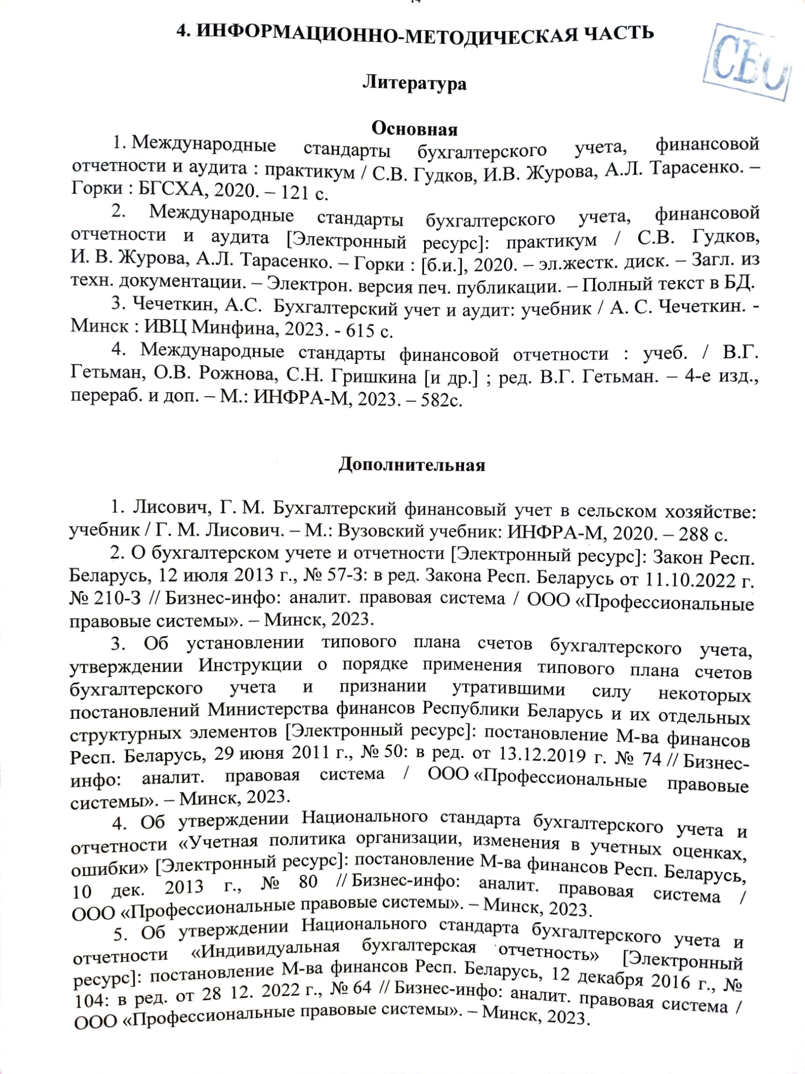

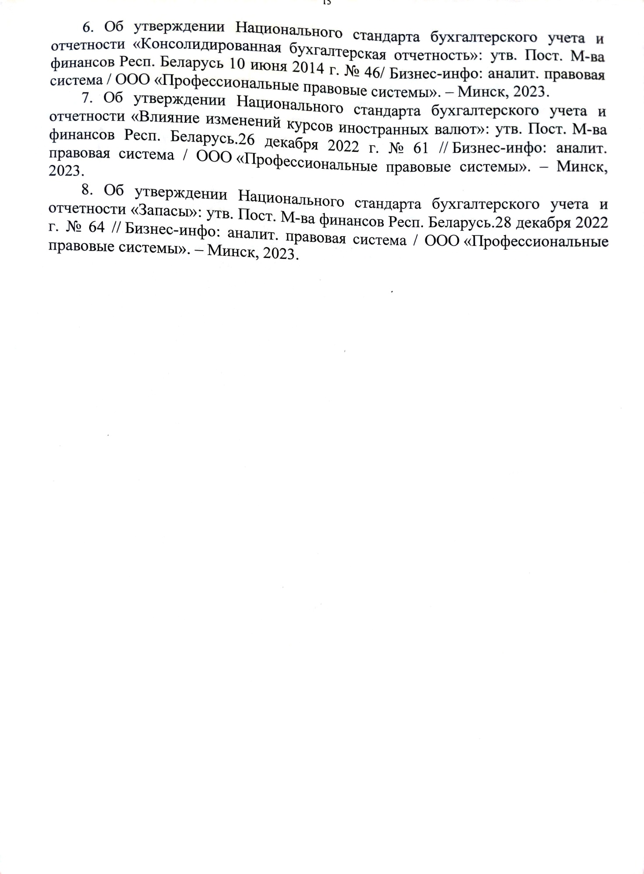

Примерный перечень практических занятий

1. Международная стандартизация бухгалтерского учета, концептуальные основы финансовой отчетности.
2. Отчет о финансовом положении и его характеристика. Отчет о совокупной прибыли и убытках, порядок его составления.
3. Отчет об изменении собственного капитала и отчеты о движении денежных средств.
4. Общие правила амортизации и особенности амортизации основных средств.
5. Амортизация арендованного имущества, нематериальных активов и учет обесценения активов.
6. Материальные оборотные запасы, недвижимость и другое имущество, относящееся к основным средствам.
7. Аренда имущества и учет нематериальных активов.
8. Общий подход к учету инвестиций, инвестиции в дочерние и ассоциированные организации.
9. Инвестиционная собственность и вложения в совместную деятельность.
10. Финансовые инструменты, активы и обязательства, их категории.
11. Учет затрат по займам.
12. Учет выручки по договорам с покупателями.
13. Учет государственных субсидий.
14. Учет операций в иностранной валюте и курсовых разниц и отчетность в условиях гиперинфляции.
15. Учет и отчетность по объединению бизнеса и покупке компаний, участию в других компаниях.
16. Консолидированная финансовая отчетность.
17. Информация о прекращаемой деятельности и долгосрочных активах, удерживаемых для продажи, о существенных ошибках, изменении бухгалтерских оценок и учетной политики.
18. Информация о налогообложении прибыли отложенных налоговых обязательствах и требованиях.
19. Сегментная отчетность, ее основы и раскрытие информации о прибыли на акцию.
20. Краткосрочные вознаграждения работников и вознаграждения по окончании трудовой деятельности, прочие долгосрочные вознаграждения.
21. Вознаграждения и выплаты на основе долевых финансовых инструментов.
22. Учет и отчетность затрат на разведку и оценку минеральных ресурсов и по страховой деятельности.
23. Раскрытие основных понятий о сельскохозяйственной деятельности.
24. Признание и оценка биологических активов и сельскохозяйственной продукции.
25. Признание доходов и расходов по сельскохозяйственной деятельности.

Методы (технологии) обучения

Основными методами (технологиями) обучения, отвечающими целям изучения учебной дисциплины, являются: элементы проблемного обучения (проблемное изложение, вариативное изложение, частично поисковый метод), реализуемые на лекционных занятиях; элементы учебно-исследовательской деятельности; применение творческого подхода, реализуемого на практических занятиях и при самостоятельной работе.

Методические рекомендации по организации самостоятельной работы студентов

При изучении учебной дисциплины используются следующие формы самостоятельной работы:
– самостоятельная работа в виде выполнения заданий в аудитории во время проведения практических занятий под контролем преподавателя в соответствии с расписанием;
– самостоятельная работа, в том числе в виде выполнения индивидуальных заданий с консультациями преподавателей;
– подготовка рефератов по индивидуальным темам;
– подготовка и участие в предметной олимпиаде.

Диагностика компетенций студента

Оценка учебных достижений студента на экзамене производится по десятибалльной шкале.
Оценка текущих учебных достижений студентов осуществляется с использованием модульно-рейтинговой системы по десятибалльной шкале.
Для оценки достижений студентов используется следующий диагностический инструментарий:
– защита выполненных на практических занятиях индивидуальных заданий;
– сдача модулей;
– сдача экзамена по учебной дисциплине.

КРИТЕРИИ ОЦЕНКИ РЕЗУЛЬТАТОВ
АТТЕСТАЦИИ УЧЕБНОЙ ДЕЯТЕЛЬНОСТИ СТУДЕНТОВ

В соответствии с принципами дидактической системы высшей школы 10-балльная система учитывает следующие параметрические уровни знаний и компетентности студентов и соответствующие им оценки и баллы:
первый уровень (низкий) – рецептивный; оценки – «неудовлетворительно», «не зачтено»; баллы – «1», «2», «3»;
второй уровень (минимально достаточный) – репродуктивная несамостоятельная учебная деятельность, выполняемая с помощью преподавателя; оценка – «удовлетворительно», «зачтено»; балл – «4»;
третий уровень (средний) – репродуктивная самостоятельная деятельность, выполняемая по алгоритму; оценки – «почти хорошо» и «хорошо»; баллы – «5», «6»;
четвертый уровень (высокий) – продуктивная самостоятельная деятельность, выполняемая по созданному алгоритму; оценки – «очень хорошо» и «почти отлично»; баллы «7», «8»;
пятый уровень (высший) – творческая деятельность, в результате которой создается объективно новая учебная продукция (информация, знания); оценки – «отлично» и «превосходно»; баллы – «9», «10»;
Десятибалльная (10-балльная) шкала оценки представляет собой систему измерения учебных достижений студентов, в которой оценка уровня знаний и компетентности выражается последовательным рядом чисел (баллов) «1», «2», «3», «4», «5», «6», «7», «8», «9», «10».
10 (десять) баллов – полные и систематизированные знания по программе курса со знанием проблемных вопросов и нормативных документов по тем или иным участкам учета, свободное владение планом счетов бухгалтерского учета и самостоятельное применение его при решении производственных ситуаций.
9 (девять) баллов – полные и систематизированные знания по учебной программе курса, свободное владение планом счетов бухгалтерского учета и самостоятельное применение его при решении производственных ситуаций.
8 (восемь) – систематизированные и полные знания учебной программы курса, умение грамотно и логически правильно дать ответы на поставленные вопросы, решение производственных ситуаций с использованием плана счетов бухгалтерского учета.
7 (семь) баллов – систематизированные в достаточно полном объеме знания учебного курса по дисциплине в соответствии с программой, правильное изложение ответов на поставленные вопросы, умение ориентироваться в плане счетов бухгалтерского учета и грамотно применять его при решении производственных ситуаций.
6 (шесть) баллов – систематизированные знания в объеме учебной программы по дисциплине, умение ориентироваться в базовых знаниях, терминологии, умение ориентироваться и применять план счетов бухгалтерского учета при решении производственных ситуаций.
5 (пять) баллов – достаточные знания в объеме учебной программы по дисциплине, владение понятиями и терминологией по дисциплине, умение применять план счетов бухгалтерского учета при решении производственных ситуаций.
4 (четыре) балла – достаточный объем знаний в рамках образовательного стандарта по дисциплине, владение основными понятиями и терминами, умение их применять под руководством преподавателя. Решение производственных ситуаций с применением плана счетов бухгалтерского учета под руководством преподавателя.
3 (три) балла – недостаточно полный объем знаний по дисциплине в соответствии с программой курса, изложение материала с существенными, логическими ошибками, затруднительное использование и применение плана счетов бухгалтерского учета при решении производственных ситуаций, неумение ориентироваться в основных понятиях и терминологии курса, некомпетентность в решении типовых, стандартных производственных ситуаций.
2 (два) балла – фрагментные знания учебной дисциплины, неумение использовать план счетов бухгалтерского учета, отсутствие навыков решения производственных ситуаций, и не владение основными понятиями и терминами по дисциплине.
1 (один) балл – отсутствие базовых знаний, понятий по дисциплине в рамках учебной программы, отказ от ответа и неявка на аттестацию без уважительной причины.

